UNIVERSIDADE DE SÃO PAULO
ESCOLA DE ARTES, CIÊNCIAS E HUMANIDADES

ESTUDO SOBRE A INCIDÊNCIA DA FOBIA SOCIAL EM JOVENS NA CLASSE MÉDIA

Por:
Danilo M. Sousa
Fábio I. Kobayashi
Lucas A. Garcia
Murilo G. Honório
Priscila C. Yu
Thamires M. Dias

São Paulo
Junho, 2008
UNIVERSIDADE DE SÃO PAULO
ESCOLA DE ARTES, CIÊNCIAS E HUMANIDADES

ESTUDO SOBRE A INCIDÊNCIA DE FOBIA SOCIAL EM JOVENS NA CLASSE MÉDIA
Trabalho referente à disciplina de Resolução de Problemas do período diurno do curso de Sistemas de Informação na Universidade de São Paulo.

Orientado pelo professor: Dr. Renato de Moraes.
Realizado pelos alunos:
Danilo M. Sousa
Fábio I. Kobayashi
Lucas A. Garcia
Murilo G. Honório
Priscila C.Yu
Thamires M. Dias

SUMÁRIO
PROBLEMA....................................................................................................................4
RESUMO.......................................................................................................................4
1. INTRODUÇÃO.........................................................................................................5
1.1. JUSTIFICATIVA...........................................................................................6
1.2. OBJETIVO.....................................................................................................7
2.SÍNTESE BIBLIOGRÁFICA......................................................................................7
2.1. DEFINIÇÃO DE FOBIA SOCIAL................................................................7
2.2. DEFINIÇÃO DE CLASSE MÉDIA..............................................................8
2.3. DIFERENÇA ENTRE JUVENTUDE E ADOLESCÊNCIA........................9
3. METODOLOGIA.......................................................................................................13
4. ANÁLISE DE DADOS E RESULTADOS................................................................14
4.1. CLASSE MÉDIA.........................................................................................14
4.2. FOBIA SOCIAL NA AMOSTRA...............................................................15

PROBLEMA
Pretendemos descobrir qual é incidência de fobia social em jovens pertencentes à classe média.

RESUMO
A fobia social é um transtorno grave que traz sofrimento e incapacitação. Apresentamos as definições de fobia social, classe média e juventude, relacionadas com o cenário proposto. Inicialmente, foi feita uma pesquisa na Base de dados do Google Acadêmico e relacionamos uma patologia específica com um dos personagens do cenário. Novas pesquisas definiram a idade e a classe social que seriam estudadas. Efetuamos uma pesquisa, aplicando um questionário adaptado para as necessidades do projeto em uma amostra aleatória de jovens no bairro Tatuapé. Os dados foram, então, selecionados e analisados. Os resultados serão apresentados na forma de gráficos e através da conclusão do estudo exposta.

INTRODUÇÃO

Partimos de um cenário que nos apresenta a família de Pedro e Bárbara, pais de classe média, moradores de um condomínio de luxo na zona leste da cidade de São Paulo, às voltas com sérios problemas. Focamos o nosso trabalho na situação vivida pelo filho mais novo, Marco, que tem grandes dificuldades de socialização. Formas leves de insegurança em situações sociais (como apresentaremos neste trabalho introdutório) são muito comuns na população. Em contrapartida, é recente, como categoria diagnóstica, a identificação das reações intensas de ansiedade que levam o indivíduo a um gradativo isolamento e evitação. Portanto, Marco pode preencher os critérios para o diagnóstico de transtorno de ansiedade social, também chamado fobia social.
Os fóbicos “Não conseguem fixar o olhar e a cabeça, desconhecem a comunicação não verbal...” (RECHE, 2004). Quantos de nós já vimos pessoas com esse tipo de comportamento e simplesmente aceitamos, julgando-o como traço de personalidade?
A fobia social vem sendo associada a uma maior prevalência de transtornos depressivos e tentativas suicidas (VILETE, 2004), o que reforça a necessidade de estudos que identifiquem a dimensão do problema em segmentos específicos da sociedade.
A identificação de prováveis casos de fobia social em ambiente de pesquisa necessita de instrumentos válidos e confiáveis (ZOGBI, B. e R., 2006). Realizamos uma visita ao bairro Tatuapé, aplicando uma entrevista diagnóstica na forma de um breve questionário validado por diversos estudos no Brasil e no exterior (OSÓRIO et al, 2004; VILETE et al, 2004; BEARD & AMIR, 2005) .
Por ser uma doença introspectiva seria difícil, tanto para os pais quanto para o próprio Marco, identificá-la, pois em geral há fraco reconhecimento da fobia social pelos profissionais de saúde e pela população em geral (D’EL REY, 2005; LIPSITZ & SCHNEIDER, 2000). Daí decorre a importância de uma investigação acerca do tema.

1.1. JUSTIFICATIVA

“A fobia social é muitas vezes confundida pelos leigos com a timidez, porém ela é muito mais do que isto. É um transtorno mental grave que traz sofrimento e perdas de oportunidades para seu portador (D’EL REY, 2001; LAMBERG, 1998)” (D’EL REY & PACINI, 2005, p.237).
Esse fenômeno é extremamente comum, sendo diagnosticado precocemente pode ser tratado com maior eficiência. É definido como um medo acentuado e persistente de ser julgado, criticado ou humilhado em situações sociais e de desempenho (VILETE et al., 2004). Um fato importante é que a maior parte das pessoas não tem a percepção de que sofrem deste mal. A fobia social pode levar a doenças psicológicas agregadas, como depressão, esquizofrenia e transtorno obsessivo-compulsivo. Essa enfermidade responde favoravelmente à terapia de exposição e ao tratamento com medicamentos, portanto o rastreamento diagnóstico e posterior confirmação são bastante relevantes em termos de saúde pública e qualidade de vida.
A aplicação da pesquisa em uma faixa etária e estrato social específicos justificam-se plenamente, pois relacionamos a situação problema com o cenário proposto, que apresenta uma família de classe média. Esta família é composta por pai, mãe e dois filhos. Paulo e Marco se enquadram na idade definida como juventude, ou seja, maiores de dezoito anos que ainda não assumiram as responsabilidades do próprio sustento (STRAUBER et al., 2005). Há uma estrutura familiar na qual os pais precisam trabalhar para garantir conforto material para si e para os filhos, mas, em contrapartida, dispõem de tempo escasso para se dedicarem à educação e formação dos mesmos. Marco encaixa-se na definição atual de fobia social. Sendo assim, ao averiguar qual a quantidade de jovens que podem compartilhar do mesmo problema nas imediações do espaço geográfico definido no cenário, poderemos identificar qual incidência deste transtorno de ansiedade no grupo e classe social definidos.

1.2 OBJETIVO

Identificar a incidência de fobia social em jovens, na faixa dos 18 aos 25 anos, tanto do sexo feminino quanto do masculino,definidos pela ABEP (Associação Brasileira de Empresas de Pesquisa, 2007) como pertencentes à classe média.

SÍNTESE BIBLIOGRÁFICA

2.1 Definição de Fobia Social

A fobia social é uma doença de caráter de manifestação crônica e recente (PICON, 2003) que afeta grande parcela da população jovem e muitas vezes começa a se manifestar nessa fase porque é quando se acentuam as disputas em busca de um espaço na sociedade. Algumas pessoas que eventualmente são mais discriminadas por bulling ou outras formas de exclusão têm maior chance de adquirir a fobia social no decorrer de sua vida. Porém, se a doença for detectada rapidamente, as chances de melhoras aumentam. O grande problema é detectar e distinguir a timidez considerada normal e a fobia social considerada doença (SCHNEIER et al., 1994).
Mesmo na própria fobia social há diferentes formas de manifestações, por exemplo: existem pessoas que apenas se sentem desconfortáveis diante de lugares públicos e conseguem controlar seus medos, dando poucas evidências de seu problema, existem também pessoas que chegam a passar mal e chegam a desistir de entrevistas de emprego antes mesmo do contato com o entrevistador (MELLO, 2001), mas o nível mais preocupante da doença é quando a pessoa não sai mais de casa, evita completamente o contato entre pessoas e vivem sozinhos no seu quarto, por exemplo, pois se houver o contato, o sofrimento é muito forte, chegam a apresentar, além da ansiedade, a taquicardia, a sudorese abundante, a falta de ar, mãos geladas e úmidas, dor de barriga, diarréia, urgência miccional, ondas de calor, rosto ruborizado e tonturas. (SILVARES & MEYER, 2000), além disso outras doenças psicológicas também podem acompanhar a fobia social, como a esquizofrenia.
É também importante ressaltar que, para muitas dessas pessoas, existe uma “solução” para que elas possam se sentir mais enturmadas entre grupos de jovens, trata-se de eles terem momentos de descontração juntos, e isso é possível através de uma identidade comum, muitas vezes encontrada através de bebidas alcoólicas e/ou através de drogas (BARROS NETO, 2000). O fóbico acaba simplesmente aceitando a fazer o mesmo, pois ele não tem poder de argumentação e acaba aceitando simplesmente para entrar no grupo.
Um outro exemplo paralelo de aceitação surge numa loja de roupas, onde o comerciante insiste tanto ao fóbico que, por se sentir constrangido e não ver outra saída, acaba comprando a mercadoria, mas em contrapartida nunca mais volta àquele local.
A memória do indivíduo pode vir a ser afetada, e muitas vezes influenciada pela baixa auto-estima deste, conseqüência da fobia social. Exemplificando: em uma festa ou em um evento que ele é convencido a ir, muitos o cumprimentam, puxam assunto e o tratam muito bem, e outros nem chegam a cumprimentá-lo ou deixam o assunto morrer, nessa situação o fóbico se lembra e dá grande importância às suas experiências ruins, ou seja, ele enxerga muito mais seus danos (que às vezes nem são tão relevantes), do que propriamente suas conquistas ou momentos bons (na verdade esse processo de seleção de memorização ocorre com todo mundo, mas com diferentes aspectos de memorização dos acontecimentos de suas vidas).
Quanto ao tratamento, um projeto patrocinado pela FAPESP revelou que a maior eficácia foi constatada aplicando dois métodos diferentes simultaneamente ao paciente: o uso de medicamentos e também o apoio psicológico. Porém, segundo BERNIK (2000), a vivência de aceitação é muito mais eficiente ao paciente do que anos de terapia.
A forma de detectarmos a incidência da fobia social entre jovens da classe média obtemos esta descrita de maneira mais sucinta na parte dos métodos, onde poderá ser observado o questionário do mini-spin e seus critérios de avaliação.

2.2 Definição de Classe Média

Uma classe social é um grupo de pessoas que tem status social similar segundo critérios diversos, especialmente o econômico. Segundo MARX (1872), as classes sociais estão associadas à divisão do trabalho. São grupos coletivistas que desempenham o mesmo papel na divisão do trabalho num determinado modo de produção (asiático, feudal, mercantil, industrial, etc).
Podemos definir classe média, de acordo com o novo critério de classificação econômica do Brasil, realizado pela ABEP (Associação Brasileira de Empresas de Pesquisa, 2007), o qual tem como objetivo discriminar grandes grupos de acordo com sua capacidade de consumo de produtos e serviços acessíveis a uma parte significativa da população, tendo um sistema padronizado que seja um eficiênte estimador da capacidade de consumo, estabelecendo pontos de cortes para a segmentação em classes. Neste critério que divide o Brasil em 9 classes diferentes de acordo com a renda familiar, temos que a classe média pode ser subdividida nas classes: A2 (com renda média familiar R$ 6.563,73), B1 (com renda média familiar R$ 3.479,36), B2 (com renda média familiar de R$ 2.012,67) as quais servirão como base de dados para nosso questionário e nossa pesquisa.
Ainda, segundo o critério do professor Waldir Quadros, do Instituto de Economia da UNICAMP (Universidade Estadual de Campinas), a classe média no Brasil pode ser dividida em: alta classe média (renda familiar acima de R$ 5.000,00), média classe média (de R$ 2.500,00 a R$ 5.000,00) e baixa classe média (de R$ 1.000,00 a R$ 2.500,00).

2.3 Diferença entre Juventude e Adolescência

Antes de tentarmos definir juventude, devemos apontar as diferenças entre este termo e o termo adolescência, o que será uma tarefa difícil, visto que “adolescência e juventude, que ora se superpõem, ora constituem campos distintos, mas complementares, ... ora traduzem uma disputa por distintas abordagens” (ABRAMO & FREITAS, 2005, p.6). As diferenças entre estes dois termos não são claras.
Podemos tentar obter uma melhor definição do termo juventude a partir de diversos pontos de partida, como faixa etária, um contingente populacional, um período da vida, uma categoria social, uma geração etc. Entretanto, todas essas definições estarão interligadas, de certo modo, ao período de vida entre a infância e a idade adulta.
Comecemos tentando definir brevemente o período de vida ao qual costumamos chamar de adolescência: A adolescência é uma fase onde deixamos a infância para trás, dando os primeiros passos em direção à fase adulta. Ela constitui a fase inicial da juventude, inaugurando-a. Segundo MEAD (1951) apud COIMBRA, BOCCO e NASCIMENTO (2005), a adolescência é “um fenômeno cultural ‘produzido’ pelas práticas sociais em determinados momentos históricos, manifestando-se de formas diferentes e nem sequer existindo em alguns lugares.”. Unindo os conceitos, temos como resultado uma lógica desenvolvimentista, tendo a adolescência como uma etapa do desenvolvimento humano, pela qual, todos passariam, de forma obrigatória e semelhante. Esta etapa seria o momento onde a personalidade do sujeito seria definida para o resto de sua vida. (MELUCCI, 1996). O início deste período, levando em conta sua definição na sociedade moderna ocidental, seria quando surgem as primeiras mudanças físicas da puberdade (maturação das funções fisiológicas ligadas à capacidade de reprodução), juntamente com as transformações de gênero intelectual e emocional. O seu término seria quando ocorresse a inserção no mundo adulto. (ABRAMO & FREITAS, 2005). Juntamente com as transformações cognitivas, começa com a adolescência a configuração de um relacionamento social, tendo como relevância os processos de identificação individual, coletivo e social. (LEON, 2004). Costumamos delimitar a adolescência, porém essas delimitações variam muito, tendo um período para o Estatuto da Criança e do Adolescente, outro para a Organização Mundial da Saúde, outro para legislações específicas. (Grinspun, et al. 2005). No Brasil, por exemplo, ela é compreendida como a faixa etária que vai dos 12 aos 18 anos de idade, quando então, a maioridade legal é atingida.
Normalmente, o termo adolescência é utilizado por psicólogos quando estes pretendem descrever ou fazer referências aos processos que marcam esta fase da vida (a puberdade, as oscilações emocionais, as características comportamentais que são desencadeadas pelas mudanças de status etc.). Para o psicólogo norte americano Stanley Hall, a adolescência é:
“Uma idade especialmente dramática e tormentosa, em que se produzem inúmeras tensões, como instabilidade, entusiasmo e paixão, na qual o jovem se encontra dividido entre tendências opostas. Em geral, a adolescência supõe um corte profundo com a infância, é um novo nascimento (tomando esta idéia de Rousseau) na qual o jovem adquire características humanas mais elevadas. (DELVAL, 1998:545)”.
Já o termo juventude é mais utilizado por sociólogos, historiadores e demógrafos, referindo-se a categoria social, como segmento da população, como geração no contexto histórico, ou como atores no espaço público. Assim, de uma forma muito singela, podemos dizer que adolescência é uma fase da vida, e juventude é uma categoria social, na sociedade contemporânea a juventude não é mais somente uma condição biológica, e sim uma definição cultural. (MELUCCI, 1996) Afinal, a idade cronológica é uma maneira muito deficiente de dividir o ciclo da vida. Os marcadores cronológicos, biológicos e sociais coincidem com as principais fases da vida, mas raramente ocorrem simultaneamente. A idade adulta, em geral, abarca desde os 18 aos 25 anos e continua até a morte. Este é o maior período e pode ser dividido em: Idade Adulta Inicial, dos 18 aos 25 anos, que seria a juventude; Idade Adulta Média, dos 26 aos 40 anos; E Idade Adulta Avançada, dos 41 até o final da vida. Há quem diga ainda, que a juventude é uma “invenção”:
“A juventude como nós a conhecemos é propriamente uma ‘invenção’ do pós-guerra, no sentido do surgimento de uma nova ordem internacional que formava uma geográfica na qual os vencedores acendiam a inéditos patamares de vida e impunham seus costumes e valores. A sociedade reinvidicou a existência das crianças e dos jovens, como sujeitos de direito e, especialmente, no caso dos jovens, como sujeitos de consumo.” (REGUILLO, 2000: 23).
A juventude pode ser concebida como uma categoria etária (categoria sociodemográfica), como etapa de maturação (áreas sexual, afetiva, social, intelectual e físico/motora) e como subcultura (SANDOVAL, 2002).
Atualmente não existe um consenso para definir exatamente a juventude. Entre os conceitos mais precisos encontramos o da Real Academia Espanhola da Língua (La Real Academia Española de la Lengua), que a define como a idade que se inicia na puberdade e se estende até o começo da idade adulta. Contudo, o processo de integração da pessoa varia bastante, de acordo com o contexto social e histórico em que ela cresce. A duração dessa fase de transição do ciclo de vida depende também, em grande parte, da organização econômica e social da sociedade. Quanto à importância do contexto histórico, as investigações realizadas nos mostram que as diferenças encontradas nas definições dos termos juventude e adolescência se relacionam mais com as mudanças socioculturais havidas em cada geração do que com a idade cronológica. O desenvolvimento cognitivo de uma pessoa está muito relacionado com o tipo de cultura, sociedade e escolarização em que cresce o indivíduo. (LINARES et al., 2000). Portanto, definir juventude apenas como uma categoria social, ou apenas como uma fase da vida é algo muito vazio. Devemos acrescentar que juventude pode ser chamada também de pós-adolescência ou ao invés de serem chamados apenas de jovens podem ser chamados de jovens adultos. Esta é a fase de construção de trajetórias de entrada na vida social. O jovem busca a identidade profissional e inserção no mercado de trabalho, ou seja, busca de reconhecimento pela sociedade e independência financeira. É quando os indivíduos estão se preparando para assumir o papel de adulto na sociedade, alguns acreditam que abarca a faixa etária dos 18 aos 24 anos (BOCK, 2007). Para outros, a juventude ocorre entre os 15 e os 29 anos de idade, dividindo-se por sua vez, em três subgrupos: dos 15 aos 19 anos, dos 20 aos 24 aos e dos 25 aos 29 anos. As delimitações variam de local para local, nos países ibero-americanos, por exemplo, encontramos uma grande variação, por exemplo, dos 7 aos 18 anos em El Salvador; entre os 12 e os 26 na Colômbia; entre os 12 e os 35 na Costa Rica; entre os 12 e os 29 no México; entre os 14 e os 30 na Argentina; entre os 15 e os 24 na Bolívia, Equador, Peru, República Dominicana; entre os 15 e os 25 no Guatemala e Portugal; entre os 15 e os 29 no Chile, Cuba, Espanha, Panamá e Paraguai; entre os 18 e os 30 em Nicarágua; em Honduras toda a população com menos de 25 anos. (CEPAL y OIJ, 2004:290-291). No Brasil, delimita-se dos 15 aos 24 anos de idade. (Instituto Cidadania, 2004:8-9; CAMARANO et al., 2004:1).
De um modo geral, ABRAMO (1994) define juventude:
“A noção mais geral e usual do termo juventude se refere a uma faixa de idade, um período de vida, em que se completa o desenvolvimento físico do indivíduo e ocorrem uma série de transformações psicológicas e socais, quando este abandona a infância para dar início a sua entrada no mundo adulto. Contudo, a noção de juventude é socialmente variável. A definição do tempo de duração, dos conteúdos e significados sociais dos processos se modificam de em sociedade para sociedade e, na mesma sociedade, ao longo do tempo e através de suas divisões internas. Além do que, é somente em algumas formações sociais que a juventude se configura como um período destacado, ou seja, aparece coma uma categoria com visibilidade social”.
Allerbeck e Rosenmayr (1979) complementam que a juventude se encontra delimitada por dois processos: um biológico e outro social. O processo biológico serve para estabelecer sua diferenciação com a criança, e o social sua diferenciação com o adulto.

METODOLOGIA

Foi efetuada uma pesquisa com voluntários de ambos os sexos, buscando sua identificação quanto à classe econômica e predisposição à fobia social.
Estando de acordo com os objetivos do estudo e do cenário apresentado, a pesquisa foi realizada em alguns pontos com grande fluxo de pessoas no dia 15 de Maio de 2008. O questionário foi fornecido mediante abordagem pessoal, na qual perguntávamos ao entrevistado se desejava realizar o teste, que era então explicado brevemente, e em seguida sua idade. Conforme STRAUBER (2005), jovens são indivíduos na faixa etária dos 18 aos 24 anos, portanto apenas pessoas que atendiam a esse critério foram entrevistadas. A quantidade de pessoas que optaram por não realizar o teste ou não atendiam ao critério de idade não foi computada.
A pesquisa quantitativa foi executada utilizando como instrumento um questionário padronizado de múltipla escolha com 12 questões (ver anexo 1), adaptado às necessidades do estudo, num grupo de 74 participantes nas imediações do Shopping Metrô Tatuapé e da praça Sílvio Romero, no bairro Tatuapé na cidade de São Paulo-SP. Os entrevistados responderam às questões verbalmente. Sexo e idade foram registrados. Cada entrevista durou cerca de 3 minutos.
O questionário é composto de duas partes: a primeira, uma avaliação sócio-econômica adaptada do Critério Padrão de Classificação Econômica Brasil(Critério Brasil)/2008 publicado em Junho de 2007 pela ABEP – Associação Brasileira de Empresas de Pesquisa, e a segunda, o Mini-Inventário de Fobia Social (Mini-SPIN), que é um questionário breve, simples e de fácil contagem de pontos testado exaustivamente por D'EL REY et al (2007).
A primeira parte baseou-se no Critério Brasil/2008, que tem por objetivo ser um eficiente estimador da capacidade de consumo e estabelecer pontos de corte para segmentação em classes. Proporciona uma forma objetiva, precisa e fácil de coleta de dados. Consiste em um sistema de pontuação com 9 itens. Através do sistema de pontuação e avaliação do questionário, determina-se a que classe econômica pertence o entrevistado, permitindo a comparação e confirmação de nossas hipóteses. O referido questionário utilizado para obtenção desta pontuação considera o grau de escolaridade do chefe da família, quantidade de banheiros, alguns eletrodomésticos (televisores, vídeos-cassete ou dvd players, rádios, geladeiras, freezers, máquinas-de-lavar), carros e presença de empregada mensalista.
O Mini-SPIN – SPIN – Inventário de Fobia Social (do Inglês, Mini-Social Phobia Inventory) é uma das diversas escalas de avaliação para fobia social, sendo validada no Brasil em dois estudos: OSÓRIO, 2004 e VILETE, 2004. O Mini-SPIN foi proposto por CONNOR (2001), como uma forma reduzida do questionário SPIN, que evidencia fobia social generalizada seguindo os critérios da DSM-IV. Esse questionário é constituído de 3 perguntas que revelarão quanto o entrevistado se incomodou a seguintes situações: “Evito fazer coisas ou falar com certas pessoas por medo de ficar envergonhado”; “Evito atividades nas quais sou o centro das atenções”; e “Ficar envergonhado ou parecer bobo são meus maiores temores”. Há cinco opções de resposta: nada, pouco, moderadamente, bastante e extremamente, que valem de 0 a 4 pontos respectivamente. A avaliação obtida a partir da soma das respostas torna possível avaliar se há predisposição do indivíduo a desenvolver ou a já ter desenvolvido a fobia social. Utilizamos a nota de corte 7, considerada a mais adequada, como visto em OSÓRIO, CRIPPA e LOUREIRO (2007).
Os pontos de cada questionário foram obtidos conforme as escalas fornecidas no Anexo 2. O Critério Brasil define pontos de corte das classes relacionados à renda média conforme anexo 3. As classes B2, B1 e A2 se adequam ao critério desejado na pesquisa, o da Classe Média. Os cálculos foram efetuados utilizando o software OpenOffice Calc versão 2.1, gerando as tabelas e gráficos apresentados nos resultados e interpretados nas conclusões.

ANÁLISE DE DADOS E RESULTADOS

4.1. Classe Média

Na pesquisa de campo realizamos a pesquisa com uma amostra de 74 adolescentes na faixa etária de 18 a 24 anos.
Com o auxílio dos critérios da ABEP constamos que dos 74 entrevistados,, 61 participantes são considerados pertencentes à classe média, o que equivale a 82% da população total recolhida, como consta na Figura 1. Dos indivíduos classificados como pertencentes à Classe Média, temos 35 participantes do sexo feminino e 26 do sexo masculino (Figura 2).
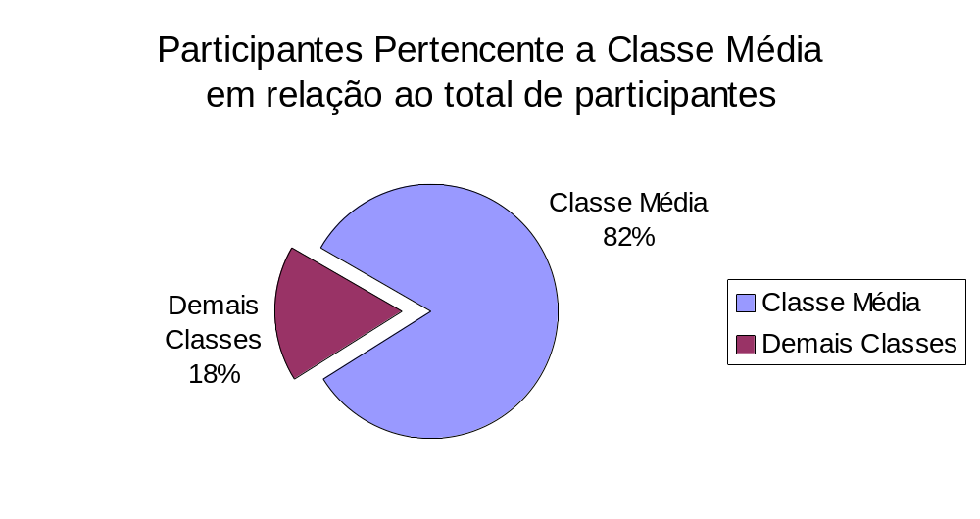
Figura 1. Porcentagem de participantes pertencentes à Classe Média em relação ao total de participantes da amostra.

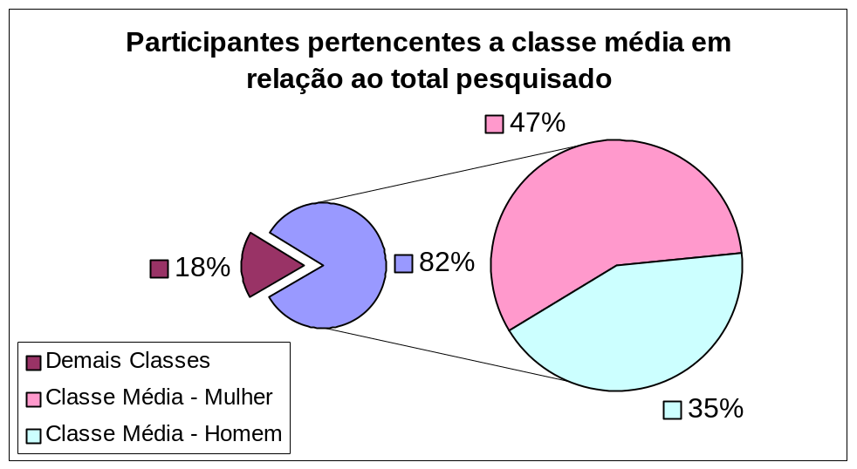
Figura 2. Porcentagem de homens e mulheres da Classe Média.

4.2. Fobia Social na Amostra

Verificamos a incidência de fobia social na classe média com o auxílio da tabela de pontuação do Mini-SPIN (Anexo 2). Aglomeramos os questionários com a mesma pontuação, e as tabelamos por três critérios, em número total de participantes, participantes do sexo feminino e masculino com as respectivas pontuações, sendo todos pertencentes à classe média (Tabela 1).

Tabela 1.Pontuação do Mini-SPIN obtida pelos entrevistados.
Mini-SPIN | 0 | 1 | 2 | 3 | 4 | 5 | 6 | 7 | 8 | 9 | 10 | 11 | 12
Total de Participantes | 5 | 7 | 7 | 6 | 4 | 8 | 9 | 8 | 4 | 1 | 1 | 0 | 1
Mulheres | 5 | 4 | 3 | 5 | 2 | 4 | 3 | 5 | 2 | 1 | 1 | 0 | 0
Homens | 0 | 3 | 4 | 1 | 2 | 4 | 6 | 3 | 2 | 0 | 0 | 0 | 1

Pela tabela de pontuações obtidas pela amostra geramos os gráficos separados para cada critério utilizado. Observamos que aproximadamente 75,4% da população amostral pontuou menos que 6 pontos (Tabela 2), ou seja a grande maioria da população analisada incide na região abaixo da pontuação limitante à predisposição a quadro de fobia social, o que nos permite afirmar com maior certeza que a fobia social tem incidência abaixo de 50%. (Figura 3).

Tabela 2. Pontuações no Mini-SPIN por quantidade de pessoas.
Total | Quantidade de Pessoas | %
7 ou mais pontos | 15 | 24,5901639
Até 6 pontos | 46 | 75,4098361
Total | 61 | 100

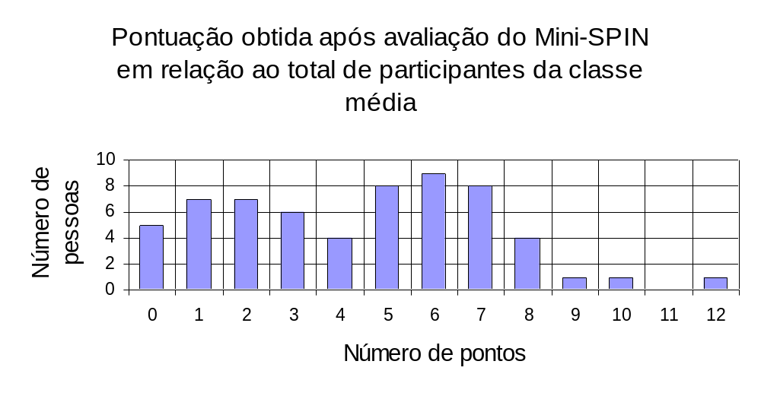
Figura 3. Pontuação do Mini-SPIN em relação ao total de participantes da Classe Média.

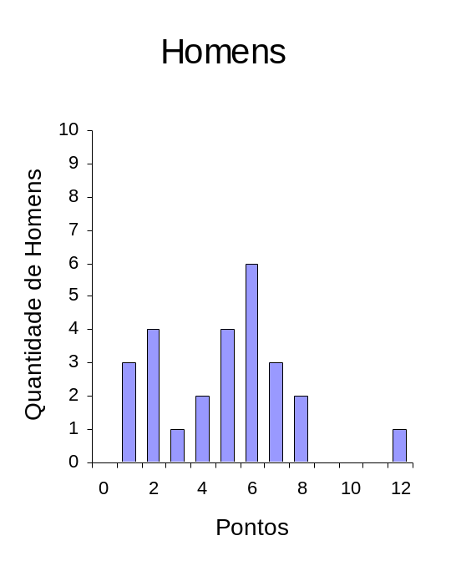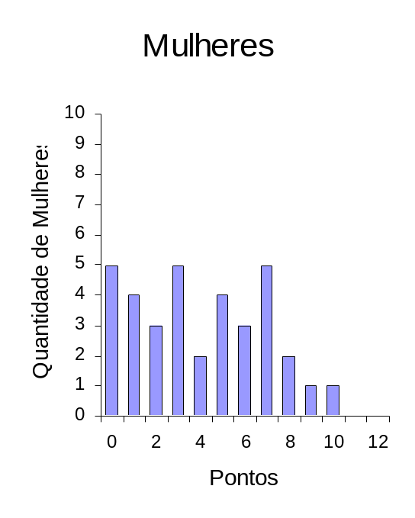
Figura 3.1. Pontuação por quantidade de homens. Figura 3.2 Pontuação por quantidade de mulheres.

Constatamos também, ao fazer os gráficos de pontuação por sexo (Figuras 3.1 e 3.2), que o das mulheres apresenta maior homogeneidade na distribuição das pontuações, enquanto no dos homens há uma pequena concentração nos valores mais centralizados.
Como citado anteriormente, para que uma pessoa seja considerada com predisposição ao quadro de fobia social esta deve efetuar 7 ou mais pontos. Com base neste critério distinguimos 15 dos 61 entrevistados, o que equivale à, aproximadamente, 25% da amostra total (Figura 4), e tomamos que estes podem eventualmente se enquadrar no quadro de “fóbico social” já que atingiram a pontuação necessária para tal. Desses 15 considerados, 9 (15%) são mulheres e 6 (10%) homens (Figura 5), como já era de se esperar, há a predominância feminina, afinal o número de participantes do sexo feminino na pesquisa é 1,35 vezes maior que o número de participantes do sexo masculino.

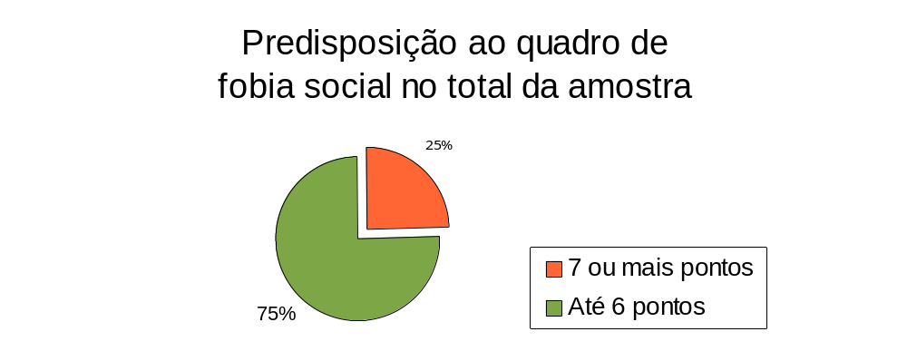
Figura 4. Percentual da amostra pertencente ao quadro de predisposição a Fobia Social.

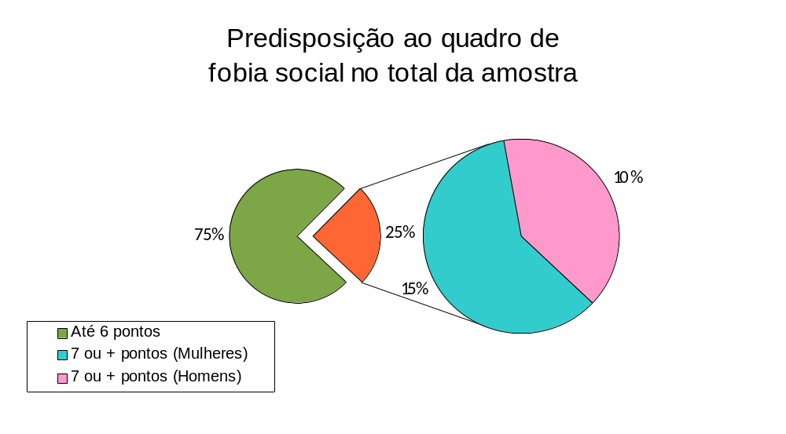
Figura 5. Porcentagem de homens e mulheres com predisposição à fobia social no total da amostra.

Com o intuito de maximizar a qualidade na análise dos dados aqui dispostos, montamos gráficos a respeito da incidência de predispostos a fobia social quanto ao sexo.
Como já citado, dos 61 participantes pertencentes à classe média, 35 são do sexo feminino e 20 do sexo masculino, e suas respectivas porcentagens quanto às pessoas predispostas ao quadro de fobia social são 26% e 23% (Figuras 6 e 7).
Podemos concluir que a predisposição a tal doença psicopatológica incide em proporções bem próximas, e ambas beirando a um quarto da sua respectiva população amostral. No entanto a incidência no sexo feminino é maior, o que coincide com o que a literatura nos traz assim como consta no artigo “Fobia social em uma amostra de adolescentes”, D’EL Rey (2006).
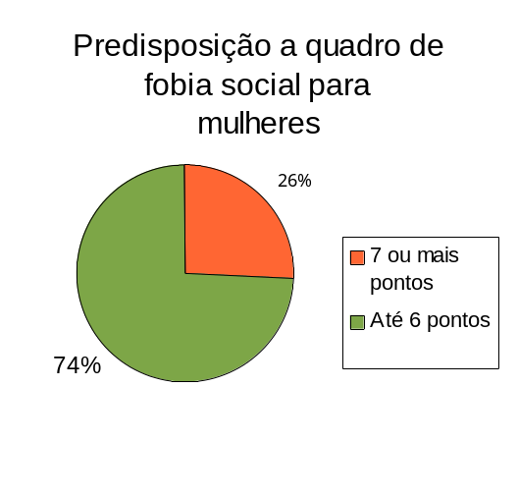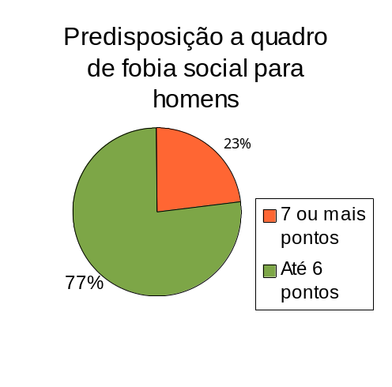
Figura 6 . Porcentagem de homens com predisposição Figura 7. Porcentagem de mulheres com predisposição à à fobia social. fobia social

DISCUSSÃO

Neste estudo aproximadamente 75,4% das pessoas entrevistadas encontra-se na região abaixo da pontuação limitante à predisposição a quadro de fobia social, o que nos permite afirmar com maior certeza que a fobia social tem incidência abaixo de 50%, o que é coerente com a literatura científica até então. Apenas 24,6% da amostra marcaram 7 ou mais pontos no questionário Mini-SPIN, enquadrando-se assim na região com predisposição à fobia social de acordo com D’EL REY, 2007.
Um fato que nos chamou a atenção nos resultados encontrados neste estudo foi que a predisposição à fobia social é, aparentemente, similar entre os sexos, com uma diferença de percentual pequena, sendo que a incidência é um pouco maior no sexo feminino, o que coincide com os resultados dos estudos de D’EL REY. (2006).
A fobia social é uma doença de manifestação crônica e recente que afeta uma grande parcela da população jovem (SCHNEIER et al., 1994). Através da análise dos resultados obtidos pela aplicação dos questionários, pudemos constatar que a predisposição à fobia social em jovens de classe média é realmente grande, visto que 25% da amostra é uma parcela significativa.
Reconhecemos que os resultados obtidos em nossa pesquisa coincidem com as informações dos artigos lidos, apresentando coerência nos valores e aferindo, aos jovens pertencentes à classe média, os mesmos critérios de avaliação para incidência de fobia social assim como para crianças em idade escolar.

ANEXOS

Anexo 1

Questionário:

Sexo: ( )Masculino Idade:
( )Feminino

1-Possui quantos televisores em cores em casa?
(0) (1) (2) (3) (4 ou mais)

2-Possui quantos videocassetes/DVD em casa?
(0) (1) (2) (3) (4 ou mais)

3-Possui quantos Rádios em casa?
(0) (1) (2) (3) (4 ou mais)

4-Possui quantos Banheiros em casa?
(0) (1) (2) (3) (4 ou mais)

5-Possui quantas empregadas mensalistas em casa?
(0) (1) (2) (3) (4 ou mais)

6-Possui quantas geladeiras em casa?
(0) (1) (2) (3) (4 ou mais)

7-Possui quantos freezers em casa? (independente ou segunda porta da geladeira)
(0) (1) (2) (3) (4 ou mais)

8-Possui quantos automóveis em casa?
(0) (1) (2) (3) (4 ou mais)

9-Possui quantas máquinas de lavar em casa?
(0) (1) (2) (3) (4 ou mais)

10-Grau de instrução do chefe de família
( ) Analfabeto/ até 3a Série Fundamental
( ) 4a. Série Fundamental
( ) Fundamental completo
( ) Médio completo
( ) Superior completo

Por favor, indique quanto os seguintes problemas incomodam você.

1 – Evito fazer coisas ou falar com certas pessoas por medo de ficar envergonhado.
( )Nada ( )Um pouco ( )Moderadamente ( )Bastante ( )Extremamente

2 – Evito atividades nas quais sou o centro das atenções.
( )Nada ( )Um pouco ( )Moderadamente ( )Bastante ( )Extremamente

3 – Ficar envergonhado ou parecer bobo são meus maiores temores.
( )Nada ( )Um pouco ( )Moderadamente ( )Bastante ( )Extremamente
Anexo 2

Avaliação Econômica
Posse de itens | Não tem | Tem (Quantidade)
Televisores | 0 | 1 | 2 | 3 | 4
Videocassete/DVD | 0 | 2 | 2 | 2 | 2
Rádios | 0 | 1 | 2 | 3 | 4
Banheiros | 0 | 4 | 5 | 6 | 7
Empregadas Mensalistas | 0 | 3 | 4 | 4 | 4
Geladeira | 0 | 4 | 4 | 4 | 4
Freezers (*) | 0 | 2 | 2 | 2 | 2
Automóveis | 0 | 4 | 7 | 9 | 9
Máquinas de lavar | 0 | 2 | 2 | 2 | 2
(*) Independente ou 2ª porta da geladeira.

Grau de instrução do chefe de família | Pontos
Analfabeto/ até 3ª série Fundamental | 0
4ª Série Fundamental | 1
Fundamental Completo | 2
Médio Completo | 4
Superior Completo | 8

Critério Brasil – 2008 – pág. 19, etc

Mini-SPIN
 | Respostas (Pontuação)
Por favor, indique quanto os seguintes problemas incomodam você. | Nada | Um pouco | Moderadamente | Bastante | Extremamente
Evito fazer coisas ou falar com certas pessoas por medo de ficar envergonhado. | 0 | 1 | 2 | 3 | 4
Evito atividades nas quais sou o centro das atenções. | 0 | 1 | 2 | 3 | 4
Ficar envergonhado ou parecer bobo são meus maiores temores. | 0 | 1 | 2 | 3 | 4

Mini-SPIN - Gustavo D'El Rey, 2007
Anexo 3

Classe | Pontos | Renda média
A1 | 42 a 46 | 9.733,47
A2 | 35 a 41 | 6.563,73
B1 | 29 a 34 | 3.479,36
B2 | 23 a 28 | 2.012,67
C1 | 18 a 22 | 1.194,53
C2 | 14 a 17 | 726,26
D | 8 a 13 | 484,97
E | 0 a 7 | 276,70
Fonte: LSE 2005 – Ibope Mídia

REFERÊNCIAS BIBLIOGRÁFICAS

ABEP (Associação Brasileira de Empresas de Pesquisa) – Critério Padrão de Classificação Econômica

ABRAMO, Helena Wendel. O uso das noções de adolescência e juventude no contexto brasileiro. In: FREITAS, Maria Virgínia (Org.).Juventude e adolescência no Brasil: referências conceituais. São Paulo: Ação Educativa, 2005.

ANGÉLICO, Antonio Paulo; CRIPPA, J. A. de Souza; LOUREIRO, Sonia Regina. Fobia Social e habilidades sociais: uma revisão da literatura. In: Interação em Psicologia, 10 (1), p. 113-125, 2006.

BARROS NETO, Tito Paes de. Fobia social: Perfil clínico, comorbidade e diagnóstico diferencial. (Rev. Psiq. Clín. 27-6 2000).

BERNIK, Márcio; TESS, Vera. Tratamento farmacológico da Fobia Social. Rev. Psiq. Clín. 27-6 2000.

BOCK, Ana Mercês Bahia. A adolescência como construção social: estudo. Esc. Educ., v.11,n. sobre livros destinados a pais e educadores (Psicol1, Campinas, jun., 2007).

Britsh Journal of Psychiatry, (2000), 176, 379 - 386.

COIMBRA, Cecília; BOCCO, Fernanda; NASCIMENTO, Maria Lívia do.. Subvertendo o conceito de adolescência. Arquivos brasileiros de psicologia > Vol. 57, nº 1, 2005.

CONNOR, Kathryn M.. Psychometrics properties of the Social Phobia Inventory (SPIN) – New self-rating scale. The British Journal of Psychiatry (2000) 176: 379-386.

D’EL REY, Gustavo J. Fonseca; LACAVA, João Paulo Leuzzi; CARDOSO, Ricardo. Consistência interna da versão em português do Mini-Inventário de Fobia Social (Mini-SPIN). In: Rev. Psiq. Clín.34 (6); 266-269, 2007.

D’EL REY, Gustavo J. Fonseca; PACINI, Carla Alessandra. Tratamento da Fobia Social circunscrita por exposição ao vivo e reestruturação cognitiva. In: Rev. Psiq. Clín.32 (4); 231-235, 2005.

D’EL REY, Gustavo J. Fonseca; PACINI, Carla Alessandra; CHAVIRA, Dionísio J. Fontes. Fobia Social em uma amostra de adolescentes. In: Estudos da Psicologia, 11 (1), 111-114, 2006.

D’EL REY, G. J. F. (2001). Fobia social: Mais do que uma simples timidez. Arquivos de Ciências da Saúde da Unipar, 5(3), 273- 276.

GAUER, G. J. C. et al, -Versão para o português do Inventário de Fobia Social e Ansiedade: Análise de itens e consistência interna numa amostra de 1.014 estudantes universitários brasileiros (J. bras. Psiquiatria., v.55, n.2, Rio de Janeiro, 2006.).

GAUER, G.J.C; ZÓGBI, Hericka; BEIDEL, Déborah C.; RODRIGUEZ, José Olivares. Fobia Social na infância e adolescência: Aspectos clínicos e de avaliação psicométrica. In: PSICO, v.37, n.3, pp.263-269, set./dez. 2006.

LAMBERG, L. (1998). Social phobia: Not just another name for shyness. Journal of American Medical Academy, 280(8), 685-686.

MARX, Karl. Manifesto Comunista (1872 – Karl Marx e Friedrich Engels).

MELUCCI, Alberto. Juventude, tempo e movimentos sociais. (Universidade Degli Studi di
Milano, Publicado em: Revista Young. Estocolmo: v. 4, nº2, 1996, p. 3-14.)

OSÓRIO, F.L.; CRIPPA, J.A.S.; LOUREIRO, S.R. (2005) - Instrumentos de avaliação do transtorno de ansiedade social. Revista de Psiquiatria Clínica.32: 73-83.

PORTO, Patrícia.Orientação de pais de crianças com fobia social. (Publicado em: Rev. Bras. Ter. Cogn., v.1, n.1, Rio de Janeiro, jun., 2005.).

RECHE, Carlos. Essa tal depressão: Doença ou resposta?, 2004.

SANDOVAL, MARIO. Jóvenes del siglo XXI. Sujetos y actores en una sociedad en
cambio. Santiago: UCSH. 2002.

SILVARES, Edwiges Ferreira de Mattos; MEYER, Sonia Beatriz. Análise funcional da fobia social em uma concepção behaviorista radical. (Publicado em: Revista de Psiquiatria Clínica, 2000.).

STRAUBER, Kátia. Weber e os desafios da juventude da família contemporânea. Fam. Saúde Desenv., Curitiba, v.7, n.2, p.181-191, maio/ago. 2005

SUGIMOTO, Luiz. A grande pancada na classe média. (Publicado em: Jornal da Unicamp- Edição 274 - de 24 de novembro a 5 de dezembro de 2004).

VILETE, Liliane Maria Pereira; COUTINHO, Evandro da Silva Freire; FIGUEIRA. Ivan Luiz de Vasconcellos. Confiabilidade da versão em Português do Inventário de Fobia Social (SPIN) entre adolescentes estudantes do Município do Rio de Janeiro. In: Cad. Saúde Pública, Rio de Janeiro, 2004.

